Завтра будет Рождество,
завтра будет праздник!

Внеклассное занятие

3-й класс
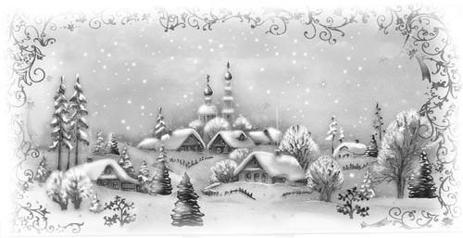
Тема. «Православные традиции русского народа. Рождество».
Цели. Познакомить детей с древними традициями празднования Рождества, историей возникновения обрядов и традиций.
Оборудование. Стол, накрытый старинными скатертями, самовар, связка баранок; угощение для колядников (конфеты, пряники); свечи; костюмы для инсценировки; две скамейки.
ХОД ПРАЗДНИКА
Ведущий 1. Мы рады видеть дорогих гостей в нашем зале и знакомые лица ребят!
Ведущий 2. Здравствуйте, гости дорогие! Добро пожаловать в нашу школу!
Ведущий 1. Здравствуйте, ребята! Сегодня вы снова оказались в зале, где мы с вами продолжим разговор о православных традициях русского народа. Вы готовы слушать, смотреть и принимать участие в нашем празднике? Спасибо! Теперь усаживайтесь поудобнее.
Слава русской стороне!
Слава русской старине!
И про эту старину
Я рассказывать начну!
В старые времена на Руси люди особо относились к православным праздникам. Готовились к ним заранее: соблюдали пост, ходили в церковь, добрее становились друг к другу, прощали обиды.
Ведущий 2. Ребята, а знаете ли вы, какой праздник отмечает православный народ 7 января?
Дети. Рождество Христово!
Ведущий 2. Кого славит народ в этот светлый праздник?
Дети. Иисуса Христа.
Звучит мелодия рождественской песни. Дети со свечами проходят на сцену и садятся. На левой части сцены на одной скамье сидят внук и бабушка, на правой части сцены на второй скамье – внучка и бабушка.
Разыгрывается сценка.
Внук. Бабуля, а почему этот праздник называют Рождеством Христовым?
Бабушка. А потому, душа моя, что явился в этот мир Младенец Иисус.
Родился Он в пещере скромной.
Пришел Он, чтобы мир спасти.
Он и есть Спаситель мира.
Весь православный люд отмечает
Этот праздник светлый.
Внук. Бабуленька, но почему же я не могу увидеть Бога среди Небесного Чертога?
Бабушка. А Он, душа моя, во всем:
Во всем, что окружает нас.
И когда мы Молитву читаем
Перед сном, то каждый раз
У Бога мы бываем.
Внук. Ах, бабушка, какой это чудесный праздник – Рождество Христово!
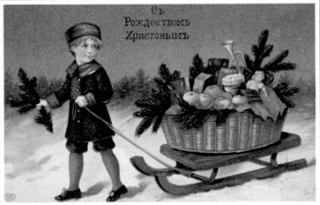
На сцену выходят дети, читают стихи.
Ученик 1.
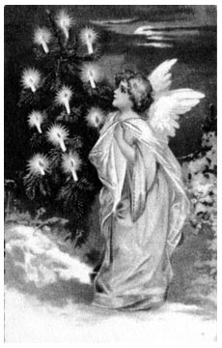
Праздник великий
Настал уж снова.
Всюду веселье,
Пиры, торжество...
Вспомни, какое
Поведал Он слово,–
Тот, чье справляем
Мы Рождество.
Ученик 2.
Если в этот день на время
Вспомнит кто-нибудь из нас
Про Младенца в Вифлееме
Чудно-радостный рассказ
Ученик 3.
И в душе светло и жутко,
Словно кто-то ходит там.
Это Сам Христос-Малютка
Постучался в сердце к вам.
Ученик 4.
Я смотрю на небес высоту
И на Божью вокруг красоту,
Вижу, как просыпается мир,–
И как будто в природе пир!
Ведущий 1.Давайте послушаем разговор в другой избе.
Разыгрывается сценка.
Внучка. Бабуля, а почему по всему свету в этот день принято наряжать именно елочку, а не какое-то другое деревце?
Бабушка. Ох, внучка моя милая, об этом тоже целая история. И ты обязательно должна узнать ее. Эту историю мне поведала моя бабушка, когда я была маленькой.
Когда Христос родился, все деревья подошли поздравить его и принесли подарки. У кого что было: яблоня – яблоки, маслина – оливы, пальма – пахучее масло, орешник – орехи. Одна лишь елочка стояла в отдалении и не приближалась.
– Что же ты не подойдешь поздравить Младенца?
– Я ведь колючая, я боюсь уколоть Маленького, – ответила она.
– Ах ты, добрая, печальная елочка!
За это наградил ее Младенец и сделал так, что в день Его рождения елку украшают яблоками, золочеными орехами, сладостями и всякими игрушками.
Ведущий 1. В деревне сохранились обычаи, предания и приметы праздника – старые, старинные, а иногда и древние. Кажется, сама земля, на которой стоит село, бережет все то, что накопила народная мудрость. В ночь перед Рождеством (сочельник) хозяева подворья старались быть особенно добрыми не только друг к другу, но и к домашним животным. Они в эту ночь забирали к себе в избу маленьких животных и старались их накормить, обогреть, приласкать.
Ведущий 2. Ребята, какой веселый обряд в праздновании Рождества дошел до нашего времени?
Дети. Колядование.
Ведущий 2. Кто из вас знает, что значит колядовать?
Дети. Ходить по домам с поздравлениями и петь колядки.
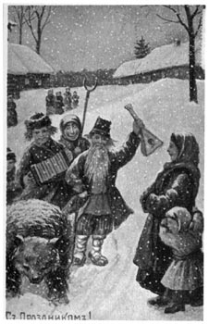
Ведущий 2. А что такое колядки?
Дети. Народные песни про Рождество Христово.
Ведущий 2. А вы знаете колядки?
Дети. Да!
Ведущий 2. Познакомьте и нас с ними!
Дети, по желанию, выходят из зала, поют колядки и получают угощение.
Ученик 1.
Сеем, сеем, посеваем,
С Рождеством
Всех поздравляем!
На Новый год,
На новое счастье,
Уходи, ненастье,
Прекратись, несчастье.
Ученик 2.
Желаем счастливого Нового года!
Успеха во всех начинаньях!
Хорошей погоды!
Пусть сбудется все,
Что у вас на примете!
Пускай почитают родителей дети!
Ведущий 1. А теперь, ребята, послушайте колядки в музыкальном исполнении.
Дети поют «Коляду» и песню «В ночном саду».
– Разное было время, разное было и настроение. Люди старшего возраста в своих песнях старались выразить свою нелегкую жизнь в те времена.
Исполняется русская народная песня «Лучинушка».
– После колядования, набрав достаточно еды и угощений, молодежь шла в посиделочную избу ужинать. После ужина начинались игры, хороводы, частушки.
Дети исполняют частушки.
Ученик 1.
Кружит ветер фонари
На реке Фонтанке.
Спите, дети, до зари,
С вами добрый Ангел.
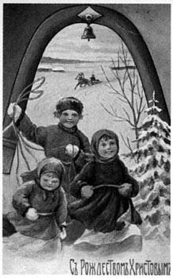
Ученик 2.
Начинает колдовство
Домовой-проказник.
Завтра будет Рождество,
Завтра будет праздник.
Ученик 3.
Каждый что-нибудь найдет
В варежке и шапке,
А соседский Васька-кот
Спрячет цап-царапки.
Ученик 4.
Звон, фольга, как серебро,
Розовые банты.
Прочь, бумага, прочь, перо,
Скучные диктанты!
Ученик 5.
Будем весело делить
Дольки апельсина,
Будет весело кружить
Елка-балерина.
Ученик 6.
То-то будет хорошо,
Смеху будет много!
Спите, дети, я пошел.
Дети (хором). Скатертью дорога!
Ведущий 2. Не забывали крестьяне и о зиме. Это она им несла отдых после всех полевых работ. А как радовались ребята первому снегу!
Всеми участниками исполняется песня «Как на тоненький ледок».
Ведущий 1.
Птицы, звери, деревья, и дети,
И цветы на окошке твои –
Все, что с нами живет на планете,
Жить не может без нашей любви.
Ведущий 2.
Где бы сердце вам жить ни велело:
В шумном свете иль сельской тиши –
Расточайте свободно и смело
Драгоценности вашей души.
Ведущий 1. Вот и подошел наш праздник к концу. Ребята, несите в ваши семьи и берегите огоньки добра и любви, которые мы стараемся зажечь в ваших сердцах на нашем празднике. Я попрошу вас похлопать нашим юным артистам за их старание на этом празднике.

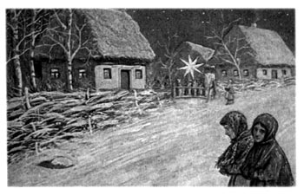

МОУ»Ардатовская СОШ»

Внеклассное занятие

3-й класс

Завтра будет Рождество,
завтра будет праздник!

Провела: Суханова Т. М.

2009 г.

